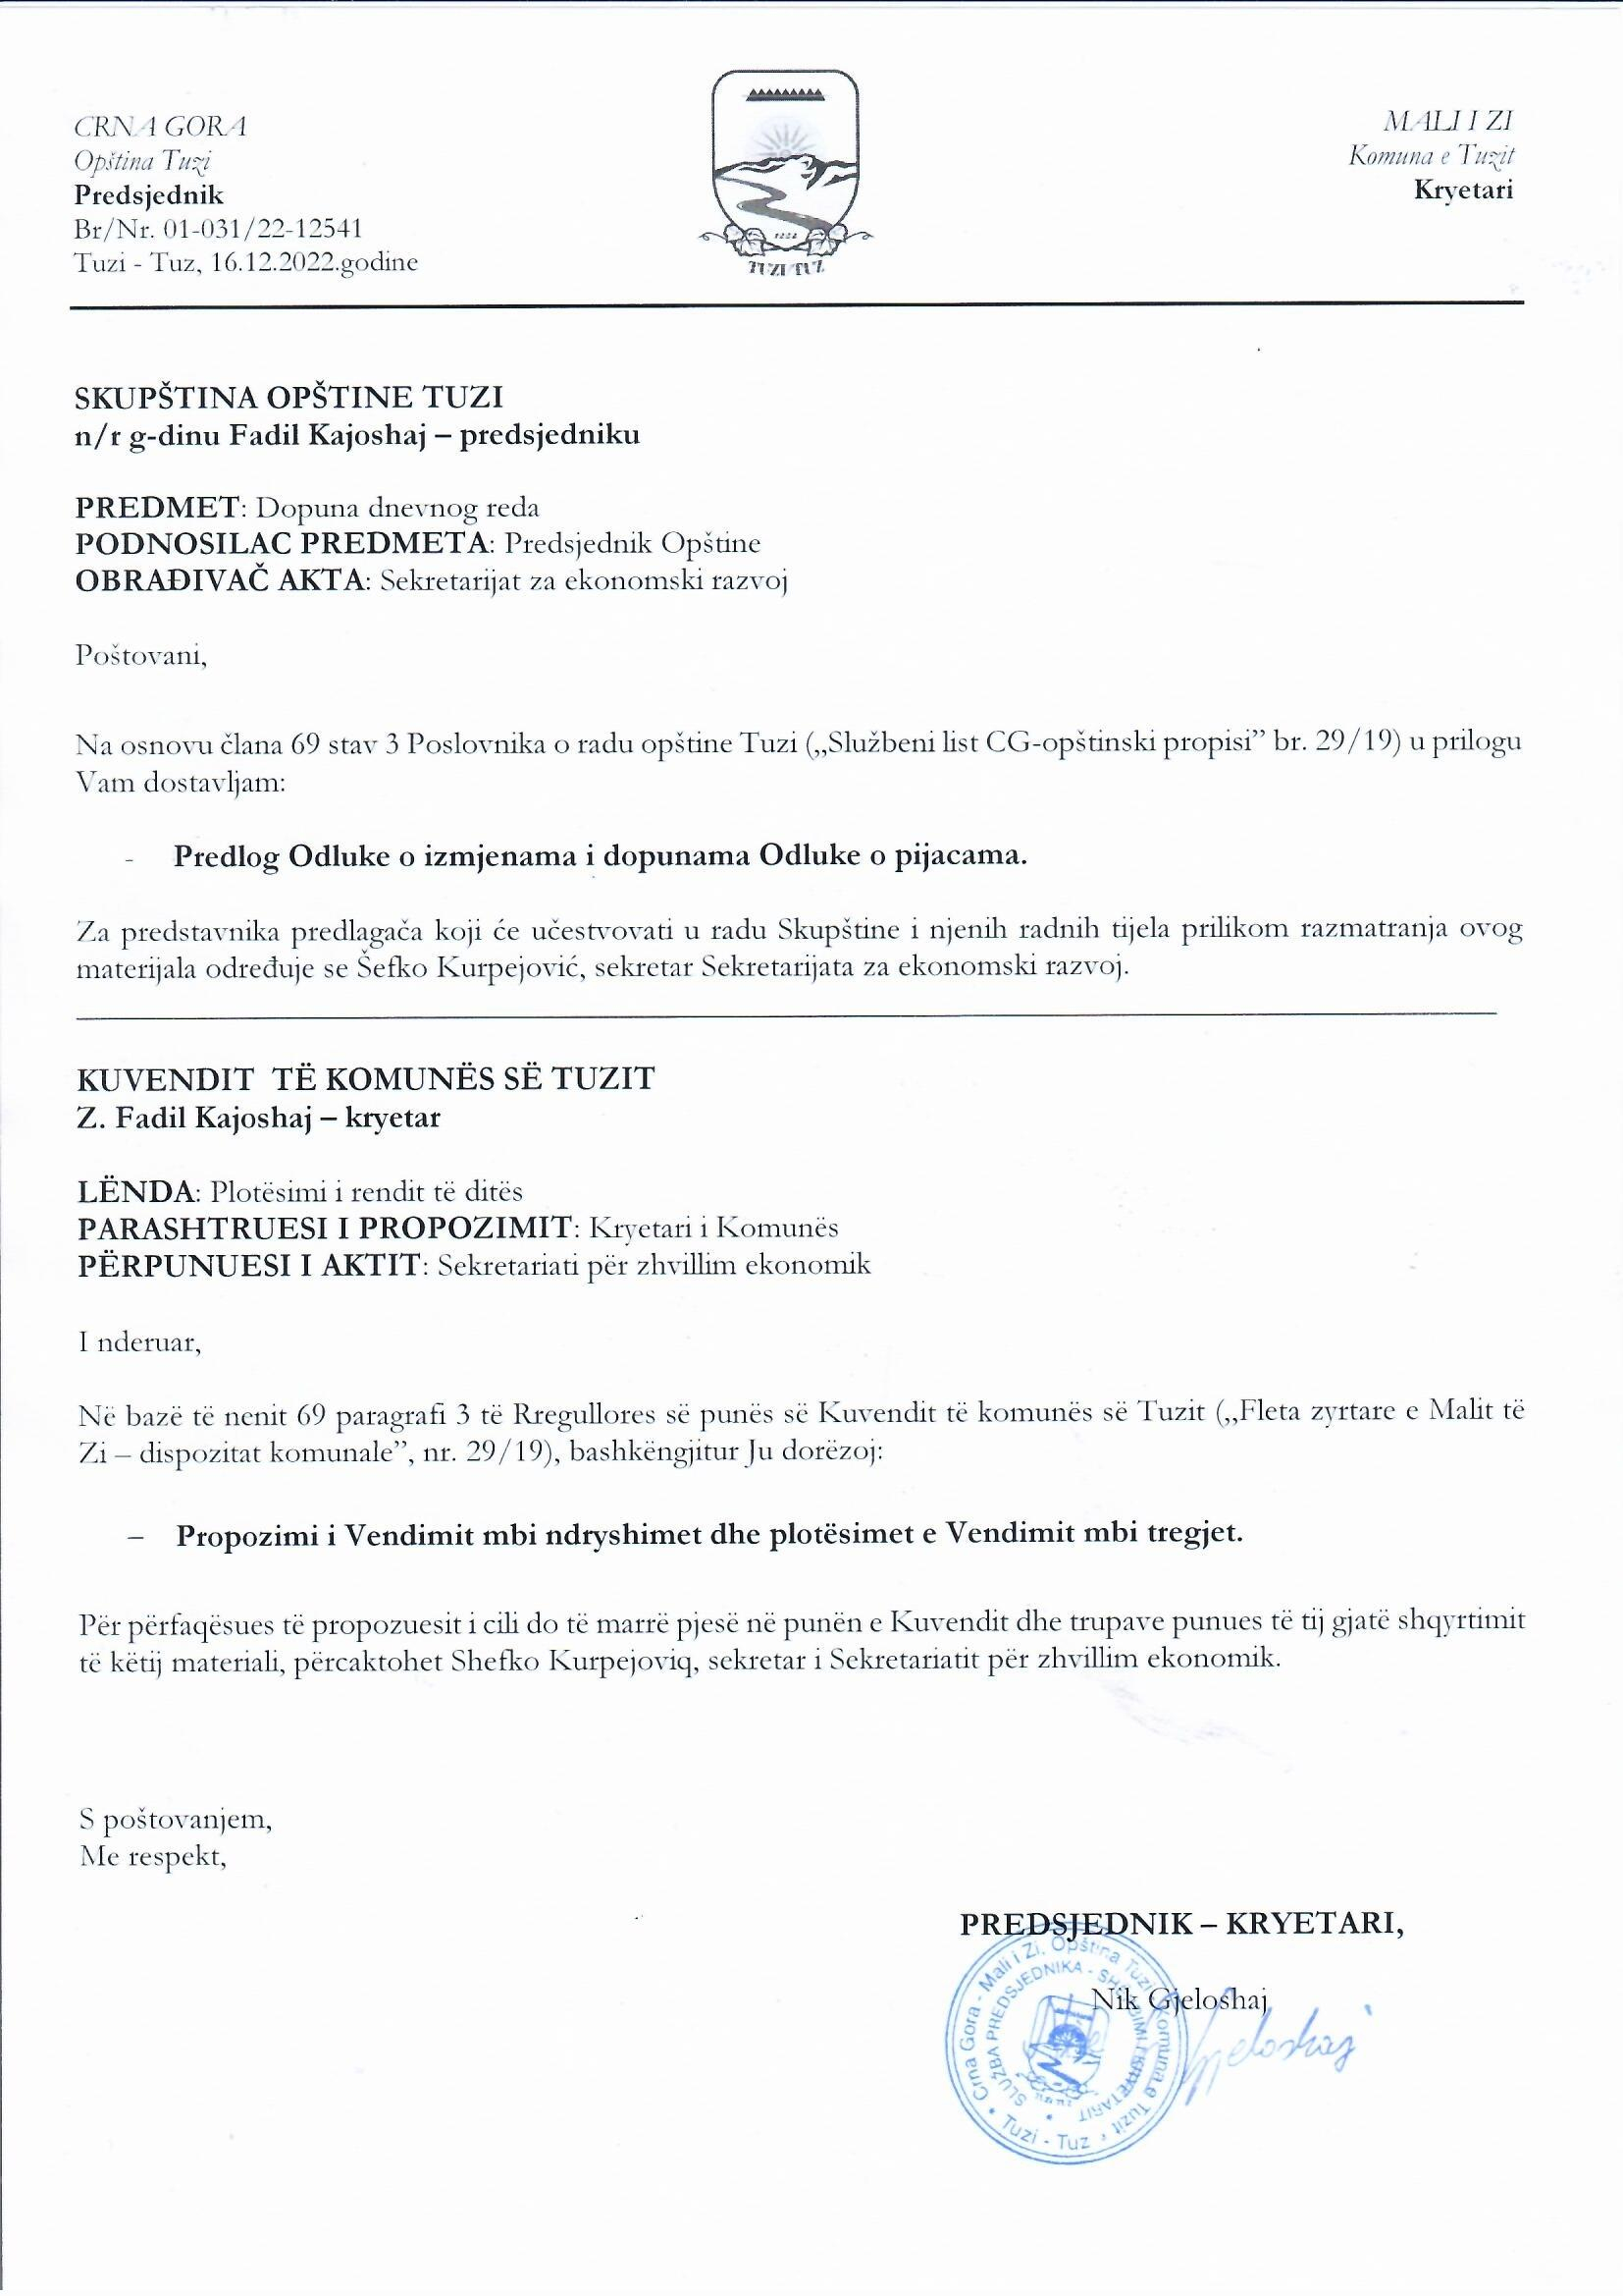
PROPOZIM I VENDIMIT

Bazuar në nenin 15 të Ligjit për Veprimtaritë Komunale (“Fleta Zyrtare e Malit të Zi”, nr. 55/16, 74/16 dhe 2/18), nenit 27 paragrafit 1 pikës 1 dhe 38 paragrafit 1 pikës 2 të Ligjit për Vetëqeverisje lokale (“Fleta Zyrtare e Malit të Zi”, nr. 2/18, 34/19, 38/20, 50/22, 84/22), nenit 4, paragrafit 1, pikës 1 të Statutit të Komunës së Tuzit (“Fleta Zyrtare e Malit të Zi – dispozitat komunale”, nr. 24/19, 20/05, 51/22 dhe 55/22), Kuvendi i Komunës së Tuzit, në seancën e mbajtur më ____.2022 sjellë

V E N D I M
MBI NDRYSHIMET DHE PLOTËSIMET E VENDIMIT MBI TREGJET
("Fleta Zyrtare e Malit të Zi – dispozitat komunale", nr. 33/19)

Neni 1
Neni 1 ndryshohet dhe bëhet:
„Me këtë vendim përcaktohen kushtet dhe mënyrën e organizimit, mirëmbajtjes dhe ofrimit të kryerjes së shërbimeve përcjellëse tregtare në tregje si dhe objekte për ofrimin e shërbimeve komunale të shpenzimeve komunale individuale, që janë një kusht i pazëvendësueshëm për jetën dhe punën e qytetarëve, bizneseve dhe subjekteve të tjera dhe janë me interes publik, në territorin e Komunës së Tuzit.”

Neni 2
Neni 4 ndryshohet dhe bëhet:
„Punët e menaxhimit, mirëmbajtjes dhe ofrimit të kushteve në tregje i kryen Shoqëria me përgjegjësi të kufizuar ,,Pijace/Tregu” Tuz të cilët me vendim të posaçëm të kuvendit të Komunës së Tuzit i janë besuar këto punë (në tekstin e mëtejmë: ekzekutuesi i veprimtarive komunale).”

Neni 3
Në nenin 11 fjalët „Shoqëri afariste”, ndryshohen me fjalët : „Ekzekutues i veprimtarive komunale”.

Neni 4
Në nenin 18 fjalët „Shoqëri afariste”, ndryshohen me fjalët: „Ekzekutues i veprimtarive komunale” në formën e përshtatshme.
Neni 5
Në nenin 19 fjalët paragrafin 1,2 dhe 4 fjalët „Shoqëri afariste”, ndryshohen me fjalët: „Ekzekutues i veprimtarive komunale” në formën e përshtatshme.
Neni 6
Në nenin 20 fjalët paragrafin 2 fjalët „Shoqëri afariste”, ndryshohen me fjalët: „Ekzekutues i veprimtarive komunale” në formën e përshtatshme.
Në të njëjtin nen paragrafi 3 dhe alineja 4 fjalët ,,Shoqëri afariste”, ndryshohen me fjalët ,,Ekzekutues i veprimtarive komunale” në formën e përshtatshme.

Neni 7
Në nenin 23 paragrafin 1 alinenë 2 fjalët ,,Shoqëri afariste”, ndryshohen me fjalët ,,Ekzekutues i veprimtarive komunale” në formën e përshtatshme.

Neni 8
Në nenin 21 paragrafin 2 fjalët ,,Shoqëri afariste”, ndryshohen me fjalët ,,Ekzekutues i veprimtarive komunale” në formën e përshtatshme.

Neni 9
Në nenin 26 paragrafi 1 dhe 2 fjalët ,,Shoqëri afariste”, ndryshohen me fjalët ,,Ekzekutues i veprimtarive komunale” në formën e përshtatshme.

Neni 10
Në nenin 27 paragrafi 2,3 dhe 4 fjalët ,,Shoqëri afariste”, ndryshohen me fjalët ,,Ekzekutues i veprimtarive komunale” në formën e përshtatshme.

Neni 11
Në nenin 29 paragrafi 2 fjalët ,,Shoqëri afariste”, ndryshohen me fjalët ,,Ekzekutues i veprimtarive komunale” në formën e përshtatshme.

Neni 12
Në nenin 31 paragrafi 1 dhe 2 fjalët ,,Shoqëri afariste”, ndryshohen me fjalët ,,Ekzekutues i veprimtarive komunale” në formën e përshtatshme.

Neni 13
Neni 33 ndryshon dhe bëhet:
„Ekzekutuesi i veprimtarive komunale të drejton me tregun është i obliguar që të sjellin rëndin e tregut nga nenin 19 i këtij vendimi më së voni në afat prej 15 ditësh nga dita e hyrjes në fuqi të këtij vendimi”.

Neni 14
Neni 34 fshihet.

Neni 15
Ky Vendim hyn në fuqi me ditën e tetë nga dita e publikimit në Fletën zyrtare të MZ – dispozitat komunale.

Numër: 02-030/22-
Tuz, ___.12.2022

KRYETARI I KUVENDIT TË TUZIT
KRYETAR,
Fadil Kajoshaj

A r s y e t i m
Baza ligjore për sjelljen e vendimit
Baza ligjore për sjelljen e këtij vendimi mbështetet në nenin 15 të Ligjit mbi veprimtaritë komunale ("Fl. zyrtare e Malit të Zi", nr. 55/16, 74/16 dhe 2/18), nenit 27 paragrafit 1 pikës 1 dhe 38 paragrafit 1 pikës 2 të Ligjit mbi vetëqeverisjen lokale ("Fleta zyrtare e MZ CG", nr. 2/18, 34/19, 38/20), nenit 4 paragrafit 1 pikës 1 të statutit të Komunës së Tuzit (’’Fleta zyrtare e MZ– Dispozitat komunale’’, numër 24/19, 05/20, 51/22 dhe 55/22).

Arsyet për sjellje të vendimit
Bordi i drejtorëve të shoqërisë në bazë të nenit 28 të Statutit të Shoqërisë me përgjegjësi të kufizuar "Pijace/Tregu" Tuz, Bordi i drejtorëve të Shoqërisë me përgjegjësi të kufizuar "Pijace/Tregu" Tuz në mbledhjen e X , të mbajtur më 08.07.2022, ka sjellë Vendim mbi inicimin e ndryshimeve dhe plotësimeve të Vendimit ekzistues të tregjeve.
Kuvendi i komunës së Tuzit më 24.11.2021 ka sjellë Vendimin mbi themelimin e Shoqërisë me përgjegjësi të kufizuar “Pijace/Tregu” Tuzi (në tekstin e mëtejmë Shoqëria). Me atë vendim Shoqërisë në mes të tjerave i janë besuar punët e mirëmbajtjes dhe menaxhimit të objekteve të tregjeve. Në pajtim me këtë SHPK “Komunalno/Komunale” Tuz nuk është më kompetent për punët e cekura.
Gjithashtu Vendimin mbi tregjet është e nevojshme që të përshtatet terminologjikisht me Ligjin mbi Veprimtaritë komunale (“Fl. zyrtare MZ”, nr.055/16, 074/16, 002/18, 066/19). Në pajtim me Ligjin e cekur, për shoqëritë afariste të cilat kryejnë veprimtari komunale nuk përdoret termi Shoqëri afariste por termi Ekzekutues i veprimtarive komunale.

